Министерство науки и высшего образования Российской Федерации

Федеральное государственное бюджетное образовательное учреждение высшего образования

«Московский государственный технический университет имени Н.Э. Баумана»

(национальный исследовательский университет)

Московский техникум космического приборостроения

09.02.07 Информационные системы и программирование

**ОТЧЕТ ПО ПРАКТИЧЕСКОЙ РАБОТЕ №3.1**

по МДК 04.01. Внедрение и поддержка компьютерных систем

Тема: «Табличный процессор»

|  |  |
| --- | --- |
| Выполнил студент | П.Р. Симонян |
| Курс ______3______Группа_____ТИП-51____ |  |
| Подпись студента__________________ |  |
|  |  |
| Руководитель_______________ | С.В. Гончаренко |

Москва 2021

ПРАКТИЧЕСКАЯ РАБОТА

Разработка (подготовка) документации и отчётных форм для обслуживания разработки и использования программных средств

Содержание: название, формулировка темы и цели, время выполнения, необходимое обеспечение, теоретическая часть, практическая часть, технология выполнения, описание заданий, рефлексия самоконтроля, контрольные вопросы

Время выполнения: 2 ч.

Материально-техническое обеспечение: персональный компьютер (системный блок, монитор, клавиатура, мышь)

Программное обеспечение: ОС Windows, интегрированная среда разработки, офисные программы

Microsoft Office.

Учебно-методическое обеспечение: конспект лекций, описание работы, встроенная справочная система ОС Windows и сред разработки.

Порядок выполнения практической работы: изучить теоретический материал, выполнить задания, составить отчёт с выводами о проделанной работе, ответить на контрольные вопросы, сдать выполненную работу и отчёт.

Требования к отчёту: отчёт должен быть оформлен в соответствии с «ГОСТ 19.XXX ЕСПД».

Цель: приобретение навыков разработки (подготовки) документации и отчётных форм для обслуживания разработки и использования программных средств.**Договор на разработку программного обеспечения**

1. Предмет договора
   1. В течение срока действия настоящего Договора Исполнитель обязуется по заданиям Заказчика оказывать Заказчику услуги (выполнять работы) по разработке программ для ЭВМ и баз данных, их адаптации и модификации (далее именуемые «Услуги»), и передавать их результат Заказчику, а Заказчик обязуется принимать и оплачивать оказанные Услуги и их результаты в порядке и на условиях, предусмотренных настоящим Договором и Приложениями.
   2. Перечень оказываемых Услуг, общее описание ожидаемого результата и также почасовая ставка для расчета стоимости Услуг согласуются в Приложениях к настоящему Договору, которые становятся его неотъемлемой частью с момента подписания обеими Сторонами.
   3. Детальные требования (спецификации) к разрабатываемому программному обеспечению и иным результатам Услуг, сроки оказания отдельных Услуг (план оказания Услуг) устанавливаются Сторонами в ходе исполнения настоящего Договора в любой форме по усмотрению Сторон. Однако, в случае возникновения сомнений и споров, Стороны согласились считать согласованными только требования и условия, переданные Исполнителю в письменной форме при наличии подтверждения об их принятии к исполнению Исполнителем.
   4. Дополнительно к общему плану оказания Услуг Стороны ежемесячно посредством электронной почты согласовывают план оказания Услуг на следующий месяц.
2. Результаты Услуг
   1. Результаты Услуг передаются Заказчику Исполнителем способом и в форме, согласованных Сторонами.
   2. Если Сторонами не установлены иные сроки, Исполнитель передает Заказчику результаты Услуг, оказанных в Отчетном периоде, по окончании соответствующего Отчетного периода.
3. Права и обязанности Исполнителя
   1. В пределах характеристик, согласованных Сторонами, действуя добросовестно, Исполнитель имеет право самостоятельно определять конкретные способы реализации и иные характеристики результатов Услуг. В случае, если такие решения Исполнителя в последующем окажутся не соответствующими или не полностью соответствующими ожиданиям Заказчика, Исполнитель не лишается права на оплату Услуг в соответствующей части. Решения Исполнителя относительно реализации результата Услуг, которые влекут отклонения от характеристик такого результата, ранее согласованных Сторонами, должны быть утверждены Заказчиком.
4. Права и обязанности Заказчика
   1. Заказчик имеет право в любое время изменять и дополнять требования к результату Услуг, план оказания Услуг и иные характеристики Услуг. Такие изменения становятся обязательными для Исполнителя с момента подтверждения Исполнителем их принятия к исполнению. Существенные изменения должны быть согласованы в письменной форме.
5. Порядок сдачи-приемки Услуг
   1. Работы по договору с результатами могут сдаваться как поэтапно, так и по окончании фиксированных отчетных периодов. Передача может фиксироваться отчетами или составлением актов по завершении процедуры проверки кода программного обеспечения.
6. Cтоимость услуг и порядок оплаты

Стоимость конечного продукта оценена разработчиком в 300 000 (триста тысяч) рублей.

1. Интеллектуальная собственность

Все права на разработку и передачу в пользование программного продукта принадлежат разработчику.

1. Ограниченная гарантия

Разработчик обязуется исправлять все возникшие ошибки и поддерживать техническую актуальность программного продукта в течение 12 месяцев с момента утверждения и введения в эксплуатацию.

**Лицензионный договор на программное обеспечение**

1. ПРЕДМЕТ ЛИЦЕНЗИОННОГО ДОГОВОРА
   1. Лицензиар обязуется предоставить Лицензиату за вознаграждение право использования на условиях простой (неисключительной) лицензии комплекса программного обеспечения (далее по тексту – «Программное обеспечение»), который включает программы для ЭВМ и базы данных, а также документацию на них.
   2. Наименование и краткие характеристики Программного обеспечения, а также перечень относящейся к ним документации указываются в Приложениях к настоящему Договору, являющихся его неотъемлемой частью.
   3. В рамках простой (неисключительной) лицензии Лицензиату предоставляется право использования Программного обеспечения следующими способами:
      1. Право на воспроизведение Программного обеспечения

Воспроизведение Программного обеспечения разрешается:

1. путем записи одного экземпляра Программного обеспечения в память оборудования Лицензиата;
2. путем записи одного экземпляра Программного обеспечения на любом виде носителя в архивных целях.
   * 1. Право на использование по функциональному назначению

Лицензиат вправе использовать Программное обеспечение в пределах и в строгом соответствии с требованиями и ограничениями, в явном виде выраженными в настоящем Договоре и документации на Программное обеспечение, предоставленной Лицензиаром.

1. ИНТЕЛЛЕКТУАЛЬНАЯ СОБСТВЕННОСТЬ
   1. Ничто из содержащегося в настоящем Договоре не должно рассматриваться как предоставление или полное отчуждение Лицензиаром в пользу Лицензиата или третьих лиц исключительных прав (передача в собственность, переуступка) на использование Программного обеспечения. Авторские и смежные права на Программное обеспечение, а также все патентные права, секреты производства (ноу-хау) и иные имущественные права на или связанные с Программным обеспечением находятся и останутся в исключительном владении Лицензиара независимо от того признаются и защищаются ли данные права в соответствии с правом страны, где данное Программное обеспечение используется.
   2. В случае, если Лицензиату разрешены какие-либо модификации, адаптации и прочие изменения/ обновления Программного обеспечения, исключительные права на результаты подобных изменений возникают (отчуждаются) у Лицензиара, как если бы он выступал в качестве заказчика выполнения работ по соответствующему изменению Программного обеспечения.
2. ОГРАНИЧЕНИЯ ИСПОЛЬЗОВАНИЯ

Программное обеспечение, предоставленное разработчиком, запрещено декомпилировать и разбирать на составные части. Любое взаимодействие с программой должно осуществляться исключительно через предоставленный программный пакет.

1. ЛИЦЕНЗИОННОЕ ВОЗНАГРАЖДЕНИЕ И ПОРЯДОК РАСЧЕТОВ

Оплата лицензии совершается в виде оптовой закупки (корпоративная лицензия). Стоимость одной лицензии составляет 2000 (две тысячи) рублей за единицу.

1. ПОРЯДОК ПЕРЕДАЧИ

Программное обеспечение предоставляется заказчику в виде двух экземпляров установочного USB накопителя. Лицензия пользователя может быть активирована только на одном накопителе. При выходе оборудования из строя или его обновлении, лицензия может быть закреплена за новым, при условии, что старое больше не сможет иметь лицензию с тем же номером.

6. ОТКАЗ ОТ ГАРАНТИЙ, ОГРАНИЧЕНИЕ ОТВЕТСТВЕННОСТИ

Разработчик не гарантирует соответствие оборудования всем предпочтениям заказчика, если таковое не было обнаружено на стадии приемки и тестирования. При возникновении ошибок, разработчик обязуется исправить их в течение гарантийного срока обслуживания.

**Соглашение о неразглашении конфиденциальной информации**

1. Предмет соглашения о неразглашении
   1. Целью настоящего Соглашения является защита конфиденциальной информации, которой Стороны будут обмениваться в ходе переговоров, заключения контрактов и исполнения обязательств.
   2. Сторона, располагающая Конфиденциальной информацией (Передающая сторона), будет передавать часть своей информации другой Стороне (Получающая сторона) исключительно на условиях настоящего Соглашения.
   3. Под конфиденциальной информацией в настоящем Соглашении понимается любая информация (коммерческая, научно-техническая, технологическая, производственная, финансово-экономическая или иная, в том числе о переговорах, информация о клиентах, о продуктах, услугах, результаты исследований и т.д.), передаваемая одной Стороной другой Стороне в любой возможной форме (устной, письменной, электронной, иной), которая имеет действительную или потенциальную коммерческую ценность в силу неизвестности ее третьим лицам, к которой нет свободного доступа на законном основании и обозначенная Передающей стороной как конфиденциальная (далее – «Конфиденциальная информация»).
   4. Информация, полученная путем извлечения, обработки, обобщения и аналитических вычислений конфиденциальной информации, также является конфиденциальной.

**Рамочный зарубежный контракт на оказание услуг**

1. Предмет договора и общие положения
   1. Исполнитель обязуется оказать Заказчику услуги либо выполнить работы, а Заказчик принять их и оплатить в порядке и на условиях, предусмотренных настоящим Договором и Приложениями к нему.
   2. Детальное описание оказываемых услуг (выполняемых работ), их стоимость, сроки и порядок оказания (выполнения) которых изложено в Приложениях к настоящему Договору, которые становятся его неотъемлемой частью с момента подписания.
   3. В случае если в Приложениях к настоящему Договору помимо оказания услуг предусмотрено выполнение работ с передачей результата Заказчику, то к таким отношениям Сторон будут применяться также специальные положения гражданского законодательства о подряде.
   4. Исполнитель передает (отчуждает) Заказчику имущественные права на результаты интеллектуальной деятельности, созданные при выполнении задания по настоящему

Договору, в полном объеме с момента подписания Акта сдачи-приемки услуг (работ), в рамках которых они созданы. В качестве исключения в Приложении, которым оформляется соответствующий заказ, может быть предусмотрено предоставление Заказчику права использования таких результатов на условиях исключительной лицензии.

* 1. В случае использования в передаваемых Заказчику результатах работ принадлежащих третьим лицам результатов интеллектуальной деятельности, Исполнитель предоставляет Заказчику с момента подписания Акта сдачи-приемки услуг (работ) право использования таких результатов в объеме, достаточном для применения передаваемых результатов работ по назначению.
  2. Исполнитель имеет право привлекать к оказанию услуг по Договору третьих лиц, оставаясь ответственным за их действия как за свои собственные.

1. Права и обязанности

Исполнитель обязуется, выполняя требования, оговоренные в техническом задании, осуществить разработку программного продукта, соответствующего всем предпочтениям заказчика. В случае их несоблюдения, заказчик обязан обосновать необходимость доработки программного обеспечения. Если требования заказчика покажутся исполнителю необоснованными или противоречивыми, исполнитель имеет право прекратить выполнение работ и потребовать компенсацию через суд.

1. Порядок сдачи-приемки услуг

Окончательное завершение работ происходит после утверждения качества программы. Демонстрационная версия программы предоставляется заказчику для тестирования на протяжении 30 дней. Если все требования соблюдены, заказчик обязуется выплатить стоимость разработки и выдать банковский чек, подтверждающий, что заказ был выполнен.

1. Стоимость услуг и порядок оплаты

Стоимость услуг составляет 300 000 (триста тысяч) российских рублей. Оплата должна быть совершена разовым платежом по платежным реквизитам компании разработчика.

**Договора на разработку ПО**

1. Предмет договора на разработку программ для ЭВМ
   1. Разработчик обязуется создавать (в том числе модифицировать) и передавать Заказчику программы для ЭВМ и/или базы данных (далее по тексту – «Продукт» или «Продукты») с одновременным отчуждением Заказчику исключительного объеме, а Заказчик обязуется принимать Продукты и исключительное право на них и оплачивать на условиях настоящего Договора.
   2. Такой предмет договора на разработку программного обеспечения позволяет его использовать не только в случае создания программ для ЭВМ и баз данных в полном объеме одним разработчиком, но и для привлечения разработчика на определенном этапе работ совместно с другими авторами, изменения программного обеспечения, дополнения его отдельными модулями расширения или компонентами.
   3. Продукты создаются в соответствии с Техническими заданиями Заказчика, которые оформляются в виде отдельных приложений к настоящему Договору и становятся его неотъемлемой частью с момента подписания Сторонами.
   4. Заказчик не обязан указывать имя разработчика при упоминании программного продукта.
   5. Договор на разработку программного обеспечения является смешанным, а потому к нему не применяется норма о льготе по НДС.
2. Порядок сдачи-приемки программного обеспечения
   1. Заказчик вправе ознакомиться у Разработчика с ходом работ на любом этапе создания Продукта.
   2. Если во время создания Продукта возникает необходимость внести какие-либо изменения в задание или другие изменения в условия Договора, то такие изменения оформляются письменным соглашением Сторон.
   3. По завершении работ и/или отдельного этапа работ Разработчик предоставляет Заказчику исходный текст и объектный код Продукта (в том числе его части) на оптическом диске или посредством сети связи с сопутствующей технической документацией и руководствами по использованию.
   4. Заказчик не позднее двух дней с момента извещения Разработчиком о готовности Продукта обязуется принять и протестировать представленный Разработчиком Продукт.
   5. После принятия Заказчиком решения о соответствии Продукта требования задания Стороны составляют акт сдачи-приемки выполненных работ. В случае мотивированного отказа Заказчика подписать акт сдачи-приемки Сторонами составляется двусторонний акт с указанием необходимых доработок и сроков их выполнения.
   6. Заказчик имеет право на владение не только конечным продуктом, но и всеми его предварительными версиями, которые могут быть созданы в ходе разработки.

Также возможна ситуация с последующим использованием наработок. Поэтому в договоре на разработку ПО нужно решить вопрос о возможности или запрете использования Разработчиком полученных результатов работ в будущем для создания новых версий Продуктов для себя или третьих лиц.

* 1. Право на конечный продукт и все его предварительные версии передаются в момент оплаты заказа, в противном случае все права на программное обеспечение сохраняются за разработчиком.

1. Цена договора и порядок расчетов по договору на разработку ПО

Цена договора составляет 300 000 (триста тысяч) рублей. Договор оплачивается единоразово после утверждения сдачи работы.

1. Ответственность сторон по договору на создание ПО

Любые санкции в отношении разработчика за несоблюдение собственных обязанностей выясняются напрямую или через суд.

1. Разрешение споров

Разрешение споров осуществляется напрямую между разработчиком и заказчиком либо через суд.

1. Конфиденциальность

Любая информация о совершении данной сделки и выполнения заказа строго конфиденциальна и доступна только сторонам договора.

**Договор отчуждения прав на программу ЭВМ**

1. Стороны договора отчуждения

Передающая сторона – это автор или иной правообладатель исключительных прав.

Правопреемник – новый правообладатель, приобретающий исключительные права по договору отчуждения.

1. Предмет договора отчуждения
   1. Предметом договора является передача исключительных прав на программу для ЭВМ в полном объеме.
   2. Объектом договора отчуждения может выступать программы для ЭВМ, базы данных, и иные объекты авторских и смежных прав, входящих в состав программного обеспечения.
   3. Объект прав должен быть достаточным образом индивидуализирован через описание и при наличии свидетельства о регистрации или патента путем указания на их номер и дату.
2. Передача исключительных прав
   1. Порядок передачи исключительных прав зависит от объекта.
3. Вознаграждение за отчуждение прав

Цена вознаграждения составляет 300 000 (триста тысяч) рублей. Договор оплачивается единоразово после утверждения сдачи работы.

**Рамочный договор**

1. Предмет рамочного договора подряда / услуг
   1. Исполнитель обязуется оказать Заказчику услуги либо выполнить работы, оговоренные в подписанных Сторонами Приложениях к настоящему Договору, а Заказчик обязуется принять указанные услуги/работы и оплатить в порядке и на условиях, предусмотренных настоящим Договором и Приложениями к нему.
   2. Детальное описание оказываемых услуг (выполняемых работ), их стоимость, сроки и порядок оказания (выполнения) излагается в Приложениях к настоящему Договору, которые становятся его неотъемлемой частью с момента подписания обеими Сторонами.
   3. В случае если в Приложениях к настоящему Договору помимо оказания услуг предусмотрено выполнение работ с передачей результата Заказчику, то к таким отношениям Сторон будут применяться также специальные положения гражданского законодательства о подряде.
   4. Исполнитель обязуется передавать (отчуждать) Заказчику имущественные права на результаты интеллектуальной деятельности, созданные при выполнении задания по настоящему Договору, в полном объеме или предоставлять право использования таких результатов на условиях исключительной лицензии, как это определено Сторонами в Приложении, которым оформляется соответствующий заказ, с момента подписания Акта сдачи-приемки услуг (работ).
   5. В случае использования в передаваемых Заказчику результатах работ принадлежащих третьим лицам результатов интеллектуальной деятельности, Исполнитель обязуется с момента подписания Акта сдачи-приемки услуг (работ) предоставить Заказчику право использования таких результатов в объеме, достаточном для применения передаваемых результатов работ по назначению.
2. Порядок сдачи-приемки работ
   1. Заказчик вправе ознакомиться у Разработчика с ходом работ на любом этапе создания Продукта.
   2. Если во время создания Продукта возникает необходимость внести какие-либо изменения в задание или другие изменения в условия Договора, то такие изменения оформляются письменным соглашением Сторон.
   3. По завершении работ и/или отдельного этапа работ Разработчик предоставляет Заказчику исходный текст и объектный код Продукта (в том числе его части) на оптическом диске или посредством сети связи с сопутствующей технической документацией и руководствами по использованию.
   4. Заказчик не позднее двух дней с момента извещения Разработчиком о готовности Продукта обязуется принять и протестировать представленный Разработчиком Продукт.
   5. После принятия Заказчиком решения о соответствии Продукта требования задания Стороны составляют акт сдачи-приемки выполненных работ. В случае мотивированного отказа Заказчика подписать акт сдачи-приемки Сторонами составляется двусторонний акт с указанием необходимых доработок и сроков их выполнения.
   6. Заказчик имеет право на владение не только конечным продуктом, но и всеми его предварительными версиями, которые могут быть созданы в ходе разработки.
   7. Право на конечный продукт и все его предварительные версии передаются в момент оплаты заказа, в противном случае все права на программное обеспечение сохраняются за разработчиком.
3. Размер вознаграждения

Размер вознаграждения составляет 300 000 (триста тысяч) рублей. Договор оплачивается единоразово после утверждения сдачи работы.

1. Задание по рамочному договору

Разработчик обязан создать и передать во владение программный продукт заказчику.

**Лицензионные договоры**

**Лицензионный договор на программное обеспечение**

Настоящий лицензионный договор на программное обеспечение заключен между заказчиком, далее

"Лицензиат" и исполнителем, далее "Лицензиар" о нижеследующем.

1. Предмет лицензионного договора на ПО
2. Предоставление прав на использование программ по лицензионному договору
3. Лицензионное вознаграждение за использование программ
4. Отчетность по лицензионному договору
5. Гарантии по лицензионному договору
6. Заключительные условия лицензионного договора
7. Предмет лицензионного договора на ПО
   1. Лицензиар предоставляет Лицензиату по настоящему Договору право использования программного обеспечения (далее по тексту – «Продуктов»), указанных в Приложениях (Спецификациях) к настоящему Договору, на условиях на условиях простой (неисключительной) лицензии, а Лицензиат обязуется выплачивать Лицензиару предусмотренное настоящим Договором вознаграждение.
   2. По настоящему Договору Лицензиар разрешает Лицензиату использовать Продукты с даты подписания соответствующего Приложения (Спецификации), в котором они упомянуты, до окончания срока действия настоящего Договора (далее – «Срок»).
   3. Лицензиар разрешает Лицензиату использовать Продукты на территории, указанной в относящемся к таким Продуктам Приложении (Спецификации) к Договору (далее – «Территория»).
   4. В пределах Территории и Срока, предусмотренных настоящим Договором, Лицензиар разрешает Лицензиату использовать Продукты следующими способами:
8. использование в собственной хозяйственной деятельности Лицензиата по функциональному назначению (договор с конечным пользователем), либо
9. распространение программы Лицензиатом в виде самостоятельного продукта либо в составе иного (производного или составного) продукта (договор с дистрибьютором).
10. Предоставление прав на использование программ по лицензионному договору
    1. Лицензиар обязан предоставить Лицензиату экземпляры Продуктов на материальных носителях либо направить их Лицензиату сетевым способом по согласованию сторон не позднее 10 (десяти) дней с момента подписания соответствующего Приложения (Спецификации).
11. Лицензионное вознаграждение за использование программ
    1. Лицензиат обязуется уплачивать Лицензиару вознаграждение за право использования или/и использование прав на Продукты, предоставленные Лицензиату в соответствии условиями Договора.
    2. Цена вознаграждения составляет 300 000 (триста тысяч) рублей. Договор оплачивается единоразово после утверждения сдачи работы.
12. Отчетность по лицензионному договору

Заказчик имеет право самостоятельно получать информацию о ходе разработки через электронную почту или другие способы связи непосредственно с разработчиком.

1. Гарантии по лицензионному договору

Программный продукт предоставляются «как есть», т.е. без обязательств о пригодности продуктов для целей Лицензиата или совместного использования с определенным программным обеспечением и аппаратными средствами.

**Лицензионное соглашение с конечным пользователем EULA**

Настоящий документ «Лицензионное соглашение с конечным пользователем» представляет собой предложение ООО " " (далее — «Правообладатель») заключить соглашение на изложенных ниже условиях.

1. Термины и определения EULA
2. Лицензия на использование программного обеспечения
3. Ограничения использования программного обеспечения
4. Политика конфиденциальности EULA
5. Заключительные положения EULA
6. Термины и определения EULA

Для полноты понимания в начале Лицензионного соглашения, как правило, дается определение используемым далее терминам.

* 1. Используемые в настоящем Лицензионном соглашении слова и выражения имеют следующие значения, если иное прямо не определено далее по тексту:

а) Лицензия (Соглашение) — текст настоящего документа со всеми приложениями, изменениями и дополнениями к нему, размещенный на дистрибутиве Продукта или на Сайте Правообладателя в сети Интернет по адресу: .

б) Пользователь — лицо, заключившее настоящее Соглашение с Правообладателем в своем или чужом интересе в соответствии с требованиями действующего законодательства и настоящего Соглашения.

в) Продукты — принадлежащие Правообладателю программы для ЭВМ и/или базы данных, экземпляр которых правомерно находится у Конечного пользователя.

1. Лицензия на использование программного обеспечения
   1. По настоящему Соглашению Правообладатель предоставляет Пользователю право использования Продуктов на условиях простой (неисключительной) лицензии.
   2. Для заключения настоящего Соглашения на изложенных в нем условиях достаточно запуска пользователем программы и подтверждением согласия с условиями Соглашения в ней.
   3. Пользователь вправе использовать Продукты в соответствии с условиями настоящего Соглашения. То есть использование программного обеспечения по назначению, определенному заказчиком.
   4. Лицензионное вознаграждение за использование программного обеспечения

Вознаграждение составляет 2000 (две тысячи) рублей за одну лицензию при оптовой закупке от 10 лицензий.

3 Ограничения использования программного обеспечения

Исполнитель не несет ответственности за качество продукта, если оно было установлено несанкционированным образом или если его лицензия недействительна.

1. Политика конфиденциальности

Персональные данные пользователя не подвергаются обработке.

1. Заключительные положения

Соглашение действует на территории всего мира.

**Договоры на дистрибуцию программного обеспечения**

**Договор поставки программного обеспечения**

1. Предмет договора поставки ПО
   1. Поставщик обязуется передавать в собственность Покупателя экземпляры программ для ЭВМ и/или баз данных (далее по тексту – «ПО»), а Покупатель принимать его и оплачивать ПО на условиях настоящего Договора.
   2. Наименование, количество поставляемого ПО, его стоимость, способ и сроки его доставки, указываются в Приложениях к Договору, которые становятся его неотъемлемой частью с даты подписания обеими Сторонами.
   3. Поставляемое ПО свободно от любых прав и притязаний третьих лиц, т.е. никому не продано, не заложено, в споре и под запрещением (арестом) не состоит.
   4. Покупатель обязуется использовать поставленное ПО в строгом соответствии с требованиями Лицензионного договора с конечным пользователем, условиях которого размещены на упаковке либо в составе экземпляра ПО.

2. Порядок поставки ПО

ПО поставляется на USB-накопителе в размере двух штук в руки.

**Договор на внедрение ПО**

Предмет договора на внедрение программ для ЭВМ

* 1. Исполнитель обязуется оказать Заказчику услуги по внедрению программного обеспечения (далее – «ПО») на объектах Заказчика, а Заказчик обязуется принять указанные услуги и оплатить в порядке и на условиях, предусмотренных настоящим Договором.
  2. Детальное описание оказываемых услуг, их стоимость, место, сроки и порядок оказания излагается в Приложениях к настоящему Договору, которые становятся его неотъемлемой частью с момента подписания обеими Сторонами.

1. Порядок оказания услуг по внедрению ПО
   1. Услуги по внедрению ПО оказываются Исполнителем в течение двух недель после приема работы.
   2. Стороны обязуются назначить своих полномочных представителей для осуществления оперативного взаимодействия в рамках исполнения Договора путем обмена письмами с указанием их фамилий, телефонов и адресов электронной почты.
   3. Заказчик обязуется обеспечить свободный доступ сотрудников Исполнителя на территорию объектов в течение установленного на таком объекте рабочего времени и организацию рабочего места с предоставлением программно-аппаратных средств и каналов связи, необходимых для оказания услуг по Договору.
   4. В случае нарушения Заказчиком обязанности по п.2.3. Договора сроки оказания Услуг соразмерно отодвигаются. Если указанное нарушение не будет исправлено Заказчиком в течение двух недель Исполнитель вправе отказаться от исполнения Договора в одностороннем внесудебном порядке и потребовать возмещения убытков в полном объеме.
   5. Заказчик вправе ознакомиться с ходом Услуг на любом этапе их оказания.
   6. Если во время оказания Услуг возникает необходимость внести какие-либо изменения в задание или другие изменения в условия Договора, то такие изменения оформляются письменным соглашением Сторон.
2. Сдача услуг по договору на внедрение ПО

Качество внедрения ПО на предприятии определяется заказчиком.

**Дистрибьюторский договор на программы**

1. Предмет дистрибьюторского договора
   1. По настоящему договору Лицензиар назначает Лицензиата эксклюзивным дистрибьютором Программных Продуктов, указанных в Спецификациях к настоящему Договору (далее по тексту - Программные Продукты), на территории Российской Федерации (далее – «Территория»).
   2. Статус Лицензиата означает:
      1. Лицензиат признается единственным официальным представителем Лицензиара в связи с распространением Программных Продуктов на Территории;
      2. Лицензиат приобретает по настоящему Договору право использования Программных Продуктов на основании исключительной лицензии в установленном в настоящем Договоре объеме;
      3. Лицензиар не имеет права на выдачу аналогичных лицензий на Программные Продукты на территории Российской Федерации иным лицам, а равно не имеет права на заключение на указанных территориях лицензионных договоров в отношении названных Программных Продуктов;
      4. Лицензиат самостоятельно определяет пути, методы распространения как информации о Программных Продуктах, так и непосредственно самих Программных Продуктов, в том числе (но не исключительно) путем заключения сублицензионных договоров, договоров аренды экземпляров программного обеспечения, агентских договоров, и привлечения субподрядчиков и субдистрибьюторов для реализации технических аспектов подготовки и распространения Программных Продуктов;
      5. Лицензиат самостоятельно и по своему усмотрению создает, и (или) развивает соответствующую сеть для распространения, реализации Программных Продуктов на Территории;
      6. Лицензиат вправе проводить маркетинговые исследования, рекламные компании и иные мероприятия, основной целью которых является повышение спроса на Программные Продукты и расширение клиентской базы;
      7. Для заключения Лицензиатом сублицензионных договоров, а равно любых иных договоров, так или иначе имеющих отношение к Программным Продуктам, не требуется получение предварительного согласия Лицензиара. По умолчанию, согласие Лицензиара на заключение Лицензиатом договоров, независимо от вида, считается включенным в условия настоящего Договора.
2. Передача программного обеспечения

Дистрибьютор получает экземпляры ПО в виде мастер-копий для их дальнейшего тиражирования и распространения собственными силами.

1. Лицензионное вознаграждение. Отчетность
   1. Оплата лицензии совершается в виде оптовой закупки (корпоративная лицензия). Стоимость одной лицензии составляет 2000 (две тысячи) рублей за единицу.
   2. Программное обеспечение предоставляется заказчику в виде двух экземпляров установочного USB накопителя. Лицензия пользователя может быть активирована только на одном накопителе. При выходе оборудования из строя или его обновлении, лицензия может быть закреплена за новым, при условии, что старое больше не сможет иметь лицензию с тем же номером.

**Кадровые документы обслуживания разработки программных средств**

**Договор на служебные произведения**

1. Предмет договора на служебные произведения
   1. Настоящий Договор устанавливает порядок распределения прав на все служебные произведения (далее – «Служебные произведения»), создаваемые Автором в порядке выполнения своих трудовых обязанностей, определяемых трудовым законодательством (в том числе локальными нормативными актами), и трудовым договором с Компанией, или конкретного служебного задания Компании.
   2. Под Служебными произведениями в настоящем Договоре понимаются все произведения, являющиеся объектами авторского и/или смежного права, согласно действующему российскому законодательству, включая программы для ЭВМ, базы данных, графические элементы дизайна, шрифты, аудио и видеофайлы и прочие составные части мультимедийных продуктов, которые созданы Автором в порядке выполнения трудовых обязанностей или конкретного служебного задания и отвечают всем предъявляемым к таким объектам требованиям.
   3. Под правами в настоящем Договоре понимаются все, предусмотренные законодательством исключительные права в отношении использования Служебного произведения и разрешения (запрета) использования Служебного произведения иными лицами, принадлежащие исключительно Компании по настоящему Договору.
   4. Под трудовым договором в настоящем Договоре понимается трудовой договор, определенный действующим в Российской Федерации трудовым законодательством, заключённый между Автором и Компанией.

Здесь необходимо обращать внимание на соответствие трудового договора требованиям действующего российского законодательства, поскольку последнее содержит ряд обязательных условий, в том числе условие о трудовой функции, выполняемой сотрудником на месте работы. При отсутствии подробного описания должностных обязанностей работника вы рискуете потерять права на создаваемые ими результаты творческого труда, как было указано выше, поскольку в Едином тарифно-квалификационном справочнике может отсутствовать или быть неполным описание должностных обязанностей сотрудника по определенной должности.

* 1. Под служебным заданием в настоящем Договоре понимается распоряжение лица, в чьи полномочия входит постановка задач в соответствии с трудовыми обязанностями в соответствии с занимаемой должностью, трудовым договором, локальными актами Компании или выданной доверенностью, обращенное к Автору и возлагающее на него обязанности по созданию определенного Служебного объекта, если выполнение Автором таких трудовых обязанностей в обычном порядке не следует из трудового законодательства (включая локальные нормативные акты) или трудового договора с Компанией. Служебные задания могут даваться как в устной, так и письменной форме, в том числе с использованием различных программных средств, в соответствии с принятой в Компании практикой постановки задач и сложившейся технологией организации производственного процесса.

1. Права работодателя на служебные произведения

Любые права на служебные произведения принадлежат заказчику с момента принятия работы. До этого момента права принадлежат компании – разработчику.

1. Авторское вознаграждение за служебное произведение

Размер вознаграждения, условия и порядок его выплаты работодателем определяются договором между ним и работником, а в случае спора - судом.

**Положение об использовании программного обеспечения**

1. Общие положения

Настоящее Положение регулирует процесс эксплуатации программного обеспечения в производственной деятельности работников «Animpaf» (далее Организация). Настоящее Положение устанавливает правила использования программного обеспечения вычислительной техники в Организации, а также определяет права и обязанности работников в процессе эксплуатации всех видов программного обеспечения в Организации. Действие настоящего Положения распространяется на работников Организации, подрядчиков и третью сторону.

1. Основные термины, сокращения и определения

* Автор – физическое лицо, создатель ПО.
* Администратор ИС – технический специалист, обеспечивает ввод в эксплуатацию, поддержку и последующий вывод из эксплуатации ПО.
* АРМ – автоматизированное рабочее место пользователя (персональный компьютер с прикладным ПО) для выполнения определенной производственной задачи.
* ИС – информационная система Организации – система, обеспечивающая хранение, обработку, преобразование и передачу информации Организации с использованием компьютерной и другой техники.
* ИТ – информационные технологии – совокупность методов и процессов, обеспечивающих хранение, обработку, преобразование и передачу информации Организации с использованием средств компьютерной и другой техники.
* Лицензионное Соглашение – документ, регламентирующий передаваемые конечному пользователю права на использование ПО; формулируется правообладателем.
* Паспорт ПК – документ, содержащий полный перечень оборудования и программного обеспечения АРМ.
* ПК – персональный компьютер – комплекс вычислительной техники с установленным системным ПО; используется одним или несколькими пользователями ИС в производственных целях.
* Пользователь ИС – работник Организации, использующий ПО (в составе АРМ) для выполнения своих трудовых обязанностей.
* ПО – программное обеспечение вычислительной техники, базы данных.
* ПО бесплатное – ПО сторонних производителей/разработчиков, свободно распространяемое на безвозмездной основе.
* ПО коммерческое – ПО сторонних производителей (правообладателей). Предоставляется в пользование на возмездной (платной) основе.
* ПО прикладное – офисное программное обеспечение (в том числе, разработанное специалистами Организации); информационно-справочные системы; ИС для решения производственных, хозяйственных и управленческих задач Организации; системы проектирования и управления.
* ПО системное – операционные системы, средства антивирусной защиты, средства создания резервных копий, драйверы устройств, административные утилиты, средства организации сетевых сервисов.
* ПО специализированное – ПО систем управления технологическими процессами на производстве, ПО системного администрирования/управления ресурсами вычислительных сетей.
* Правообладатель – автор, его наследник, а также любое физическое или юридическое лицо, которое обладает исключительным правом на программу для ЭВМ или базу данных в силу закона или договора.
* Программист – технический специалист, обеспечивает разработку и сопровождение ПО.
* Реестр – документ «Реестр разрешенного к использованию ПО». Содержит перечень коммерческого ПО, разрешенного к использованию в Организации в текущем году. Утверждается один раз в год приказом Руководителя Организации. Внесение изменений в Реестр производится по итогам истекшего года с учетом возникших потребностей пользователей и появления новых версий коммерческого ПО.

1. Порядок эксплуатации программного обеспечения
   1. В целях автоматизации производственной, управленческой, вспомогательной деятельности в Организации разрешено применение ограниченного перечня коммерческого ПО (согласно Реестру) и бесплатного ПО (необходимого для выполнения производственных задач и указанного в Паспорте ПК).
   2. В состав каждого АРМ входит набор ПО для выполнения определенного вида деятельности. Первоначальная комплектация АРМ определяется Руководителем структурного подразделения совместно с Руководителем отдела ИТ. ПО, не входящее в состав АРМ, не может быть установлено и использовано работниками Организации без процедуры согласования.
   3. Описание конфигурации ПК и перечень установленного ПО фиксируется в Паспорте ПК, подписывается администратором ИС, Руководителем структурного подразделения, Руководителем отдела ИТ и пользователем ИС. Тем самым подтверждается согласие сторон:
      1. С указанной в Паспорте ПК комплектацией оборудования АРМ и перечнем установленного ПО;
      2. С фактом передачи от Организации к работнику (Пользователю ИС) ответственности за использование любого нелицензионного ПО, самовольное изменение конфигурации АРМ и несанкционированную установку любого ПО на вверенном данному Пользователю АРМ.
   4. Все операции по установке, сопровождению и поддержке, удалению ПО АРМ выполняются непосредственно (при участии) администраторами ИС.
   5. Порядок эксплуатации программного обеспечения в Организации состоит из следующих этапов:
      1. Определение потребности в ПО

Запрос на установку дополнительного ПО может быть инициирован: А) Руководителем структурного подразделения, Б) администратором ИС.

А) Запрос Руководителя структурного подразделения на установку ПО производится в случаях:

* необходимости организации АРМ для нового работника;
* необходимости выполнения работниками новых (дополнительных) обязанностей, для которых требуется дополнительное ПО или полная замена АРМ;
* появления качественно нового (альтернативного) ПО, взамен используемого в составе АРМ. Порядок согласования установки ПО:
* Руководитель структурного подразделения готовит запрос на установку ПО в утвержденной форме на имя Руководителя отдела ИТ.
* При наличии в Организации запрошенного ПО, специалист отдела ИТ выполняет работы по его установке, за АРМ пользователя закрепляется лицензия.
* При отсутствии в Организации вакантных лицензий на коммерческое ПО (из перечня в Реестре), Руководитель структурного подразделения готовит заявку на приобретение ПО в установленном порядке. В случае необходимости закупки коммерческого ПО вне списка Реестра:
* Руководитель отдела ИТ определяет возможность использования данного коммерческого ПО в ИС Организации;
* Руководитель структурного подразделения готовит заявку на приобретение коммерческого ПО;
* после приобретения Руководитель отдела ИТ вносит сведения о новом коммерческом ПО в журнал регистрации дополнений к Реестру. По итогам года сведения из журнала переносятся в Реестр для утверждения на следующий период.

Б) Запрос администратора ИС на установку ПО производится в случаях:

* устранения уязвимостей систем обеспечения информационной безопасности Организации;
* плановой замены используемого пользователями ПО;
* внедрения новых информационных технологий. Порядок согласования установки ПО:
* Руководитель отдела ИТ определяет наличие вакантных лицензий и осуществляет выделение (закрепление за АРМ или сервером) необходимых лицензий, обеспечивает выполнение работ по установке необходимого ПО.
* При необходимости закупки дополнительного ПО, Руководитель отдела ИТ определяет возможность его использования в ИС Организации, готовит заявку на приобретение.
  + 1. Приобретение ПО
       1. Приобретение ПО осуществляется согласно действующим в Организации правилам закупок.
       2. В работе конкурсной комиссии в качестве эксперта принимает участие руководитель отдела ИТ.
       3. Приобретенное ПО принимается к учету в бухгалтерии, передается для ввода в эксплуатацию в отдел ИТ.
    2. Установка (внедрение) ПО
       1. Руководитель отдела ИТ обеспечивает оперативный учет лицензий вводящегося в эксплуатацию ПО, организует работы по установке ПО на ПК пользователей ИС.
       2. Администратор ИС формирует в электронной учетной системе Паспорт ПК, готовит 2 экземпляра Паспорта ПК в бумажной форме, подписывает сам и передает на подпись Руководителю структурного подразделения, Руководителю отдела ИТ и Пользователю ИС. Один экземпляр Паспорта остается у Руководителя структурного подразделения, другой сохраняется в архиве документов отдела ИТ.
       3. Если осуществляется установка (внедрение) коммерческого ПО:
          1. Руководитель отдела ИТ готовит справку о сроке полезного использования коммерческого ПО для бухгалтерии, акт ввода в эксплуатацию (по необходимости);
          2. Аппаратные ключи (в том числе ключевые носители), сертификаты подлинности (наклейки на корпус системного блока АРМ) передаются пользователю ИС в составе АРМ.
    3. Поддержка и сопровождение ПО
       1. Поддержка и сопровождение ПО выполняется техническими специалистами - администраторами ИС или программистами.
       2. Поддержка и сопровождение ПО заключается в выполнении следующих видов работ:
* настройка и адаптация установленного ПО;
* установка обновлений ПО;
* регламентированное создание резервных копий (архивирование) ПО и пользовательских данных

(электронных документов, баз данных);

* устранение неисправностей, связанных с использованием установленного ПО;
* консультирование пользователей ИС.
  + - 1. Работа по сопровождению ПО может быть инициирована пользователем ИС (Руководителем структурного подразделения) либо непосредственно администратором ИС, программистом.
      2. Любое изменение перечня установленного ПО, возникшее в ходе выполнения работ, должно быть отражено в Паспорте ПК.
    1. Удаление (вывод из эксплуатации) ПО
       1. ПО выводится из эксплуатации в следующих случаях:
* окончание лицензионного срока использования ПО;
* замена используемого ПО на альтернативное;
* прекращение использования ПО вследствие отсутствия надобности, морального старения.
  + - 1. Вывод из эксплуатации выполняется техническими специалистами:
         1. Проводится внеочередной аудит ПО Организации;
         2. Выполняется удаление выводимого из эксплуатации ПО со всех ПК Организации;
         3. При необходимости подготавливается и передается в бухгалтерию акт вывода из эксплуатации коммерческого ПО;
         4. Выполняются необходимые обновления Паспортов ПК;
         5. При удалении (выводе из эксплуатации) коммерческого ПО в отдел ИТ в целях дальнейшего хранения передаются (при необходимости оформляются акты возврата): аппаратные ключи (ключевые носители), находившиеся у пользователя ИС, оригиналы носителей с дистрибутивом ПО, документация к ПО, лицензионные договора (соглашения), копии договоров поставки, а также документов, подтверждающих факт купли-продажи.
  1. При эксплуатации программного обеспечения необходимо:
     1. Соблюдать требования настоящего Положения.
     2. Использовать имеющееся в распоряжении ПО исключительно для выполнения своих служебных обязанностей.
     3. Ознакомиться с Паспортом ПК после проведенных работ по установке или удалению нового ПО, в случае согласия с содержащимися в нем данными, поставить собственноручную подпись в двух экземплярах Паспорта ПК.
     4. Обеспечивать сохранность переданных в составе АРМ носителей с ключевой информацией, сертификатов подлинности коммерческого ПО, наклеенных на корпус системного блока АРМ.
     5. Содействовать администратору ИС в выполнении работ по установке, настройке, устранению неисправностей и аудита установленного ПО.

3.6.3. Ставить в известность администраторов ИС о любых фактах нарушения требований настоящего Положения.

* 1. При эксплуатации программного обеспечения запрещено:
     1. Использовать АРМ не по назначению.
     2. Самостоятельно вносить изменения в конструкцию, конфигурацию, размещение АРМ ИС и другого оборудования ИС.
     3. Изменять состав установленного на АРМ ПО (устанавливать новое ПО, изменять состав компонент пакетов ПО и удалять ПО).
     4. Приносить на внешних носителях и несанкционированно запускать на своем или другом АРМ любые системные или прикладные программы, не указанные в Паспорте ПК.

1. Аудит использования программного обеспечения
   1. Аудит использования ПО (далее – Аудит) проводится с целью выявления несоответствия перечней фактически установленного ПО перечням, зафиксированным в Паспортах ПК.
   2. Аудит проводит уполномоченный администратор ИС (аудитор), назначаемый внутренним распоряжением Руководителя ИТ.
   3. Для проведения аудита может применяться специализированное ПО. Данные, полученные в процессе аудита, подлежат хранению в электронной учетной системе (базе данных).
   4. При выявлении несоответствия перечня ПО текущей версии Паспорта ПК на конкретном АРМ, аудитор вправе инициировать служебное расследование для установления обстоятельств установки обнаруженного ПО, выявления лиц, осуществивших эти действия.
      1. В случае несанкционированной установки ПО, данный факт рассматривается как нарушение действующей в Организации политики информационной безопасности и настоящего Положения.
         1. Несанкционированно установленное ПО подлежит немедленному удалению, перечень установленного ПО приводится в соответствии с текущей редакции Паспорта ПК, данного АРМ.
         2. По факту выясненных обстоятельств комиссией, состав которой определяется Руководителем Организации, составляется акт расследования инцидента и передается Руководителю структурного подразделения для принятия мер согласно внутренним положениям и действующему законодательству. Акт расследования инцидента и сведения о принятых мерах подлежат передаче в отдел ИТ.
      2. Если ПО установлено санкционировано, но не указано в Паспорте ПК, аудитор производит действия, предусмотренные пунктом 3.5.3.2 раздела 3.5.3 «Установка (внедрение) ПО» настоящего Положения.
   5. Плановый аудит проводится по всему парку вычислительной техники, использующейся в ИС Организации, один раз в 6 месяцев.
   6. Внеплановый аудит (полный или выборочный) проводится по мере необходимости. Необходимость, время и область проведения внеочередных аудитов определяются Руководителем ИТ в соответствии с настоящим Положением.
2. Ответственность
   1. Работники, нарушившие требования настоящего Положения, несут ответственность в соответствии с действующим законодательством и локальными нормативными актами Организации.
3. Внесение изменений и дополнений
   1. Изменения и дополнения в настоящее Положение вносятся работниками отдела ИТ по указанию начальника отдела, и после согласования с Руководителями служб Организации утверждаются приказом Руководителя Организации.
   2. Все изменения и дополнения настоящего Положения вступают в силу с момента их утверждения.

Приложение 1 - Реестр разрешенного к использованию программного обеспечения

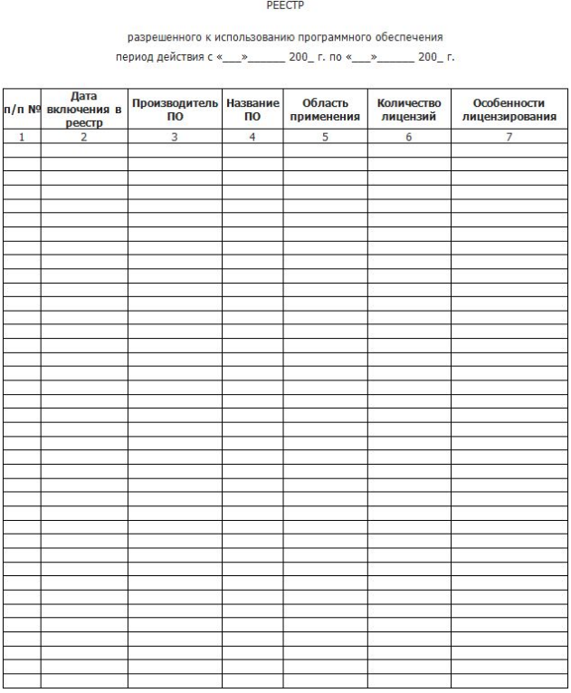

Приложение 2 - Паспорт персонального компьютера

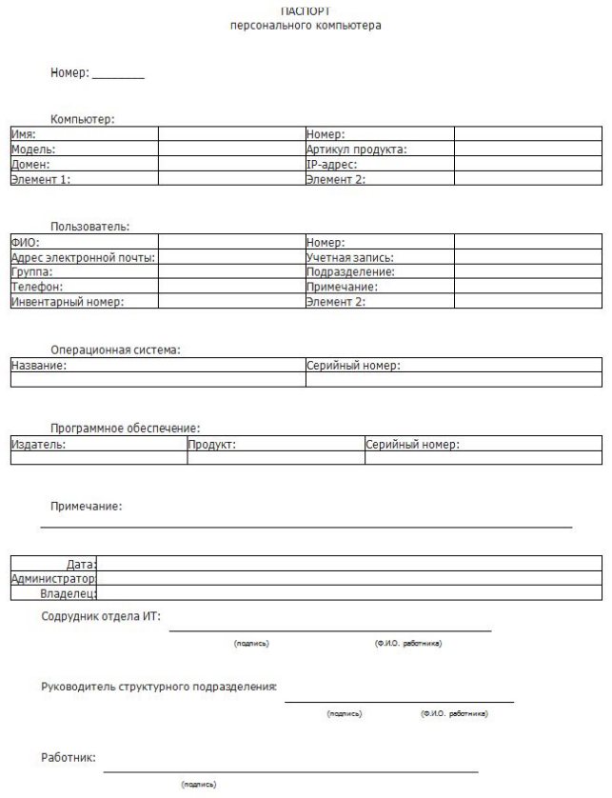

Приложение 3 - Заявка на установку/удаление программного обеспечения АРМ

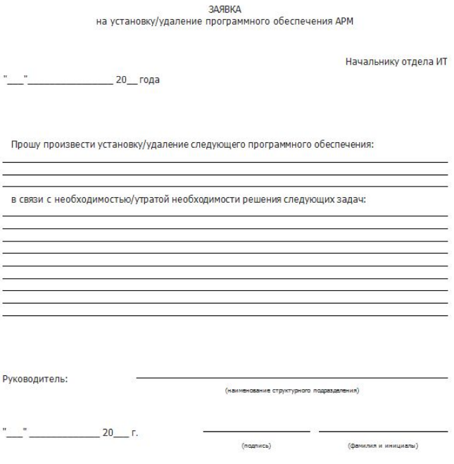

Приложение 4 - Заявка на приобретение программного обеспечения

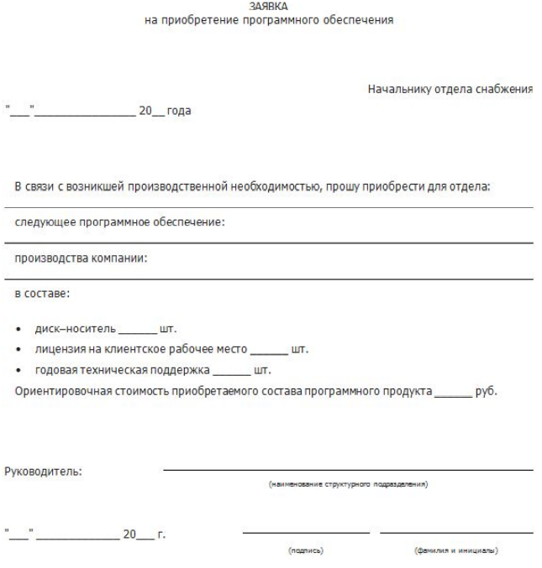

Приложение 5 - Журнал регистрации текущих дополнений к реестру разрешенного к использованию программного обеспечения

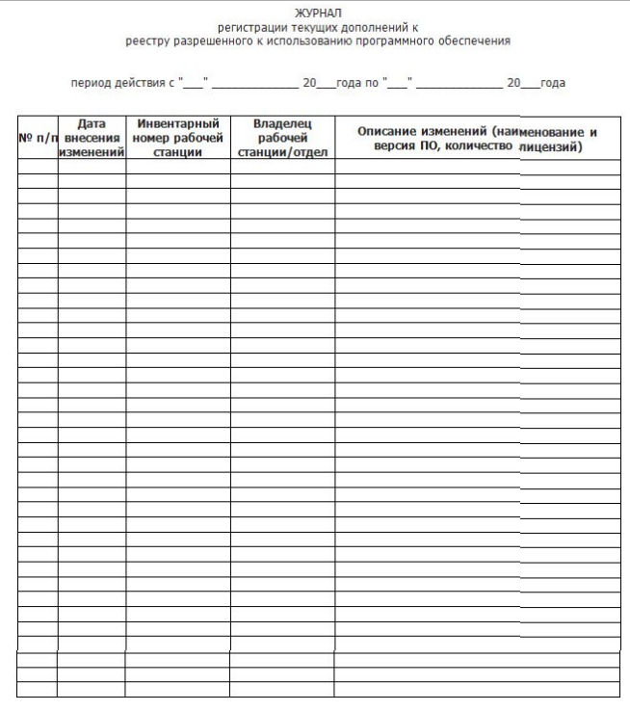

Приложение 6 - Акт ввода в эксплуатацию программного обеспечения

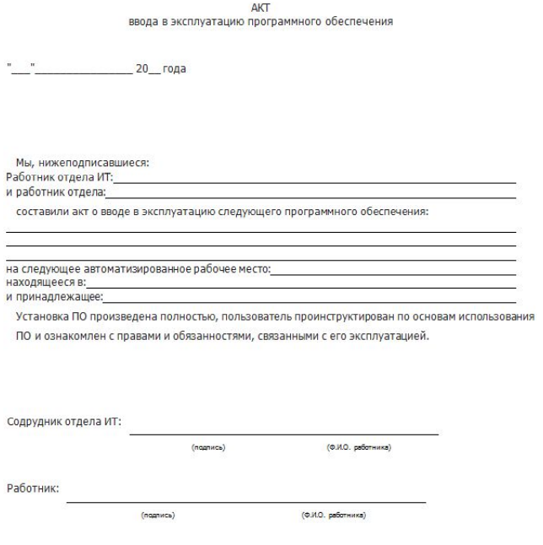

Приложение 7 - Акт вывода из эксплуатации программного обеспечения

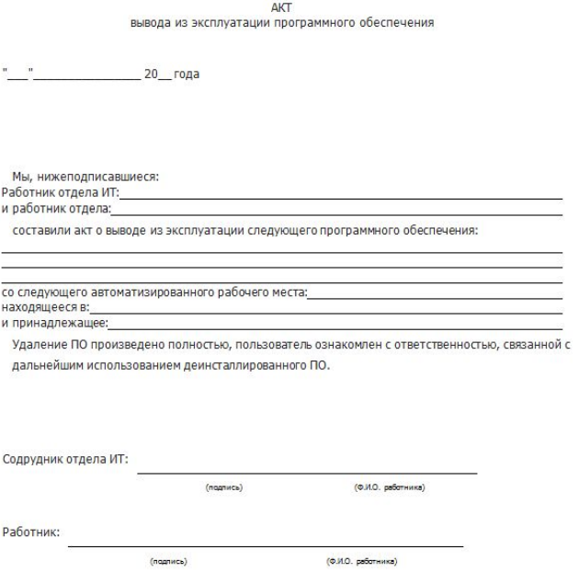

Приложение 8 - Акт передачи/изъятия лицензии на использование лицензионного ПО

